README para la aplicación de la veterinaria PetSync
Sistema de Gestión Veterinaria PetSync
Este proyecto es una aplicación de escritorio desarrollada en JavaFX con conexión a MySQL, diseñada para facilitar la gestión integral de una clínica veterinaria. Permite registrar y administrar información sobre mascotas, clientes, empleados, citas, tratamientos, medicamentos, facturación, entre otros.
Contenido
- Instalación
- Configuración
- Uso Básico
- Arquitectura del Proyecto
- Interfaz Gráfica
Instalación
Prerrequisitos
- JDK 11 o superior
- JavaFX SDK
- MySQL Server
- IDE como NetBeans
Pasos de la aplicacion
1. descomprime el archivo “ProyectoFinal2024026.zip”.
2. Importa el proyecto en tu IDE.
3. Descarga e integra las librerías necesarias (JavaFX y MySQL Connector/J).
4. Configura tu conexión a MySQL (Clase conexion).
5. Ejecuta la clase principal (Main.java).
Configuración
1. Base de Datos:
- Crea la base de datos en MySQL ejecutando el script.sql (si está incluido).
- Verifica que las tablas se hayan creado correctamente (clientes, mascotas, empleados, citas, etc.).
2. Archivo de Conexión:
- Abre la clase que maneja la conexión.java y edita:
Poner su usuario de MySQL y Contraseña
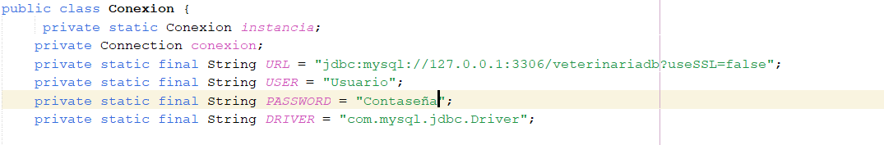
Uso Básico
Inicio de la Aplicación
Al ejecutar el sistema, se muestra el Menú Principal con accesos rápidos.
Botones del Menú
Cada botón abre una ventana de gestión relacionada:
Veterinaria, ClientesDueños, Empleados, Mascotas
Citas, Vacunaciones, TratamientoMédico, Recetas, Medicamentos
Facturas, FacturaCompra, Servicios, Consultas, Proveedores
El botón "Inicio" te regresa a la pantalla principal.
Arquitectura del Proyecto
Se ha seguido el patrón Modelo-Vista-Controlador (MVC) para mantener la separación de responsabilidades: ProyectoFinal/
modelo → Clases que representan las entidades y lógica de negocio
vista → Interfaces gráficas (FXML e JavaFX)
controlador → Lógica de control y manejo de eventos
util → Clases auxiliares (conexión DB, utilidades)
Main.java → Punto de entrada de la aplicación
resources → Recursos estáticos (CSS, íconos, etc.)
Interfaz Gráfica
Interfaz construida con JavaFX, con estilo limpio y moderno.
Menú principal tipo dashboard con botones grandes y organizados.
Botones interactivos con colores temáticos y efectos hover.
Navegación sencilla y accesible.
Contacto
Para dudas o sugerencias, contacta al autor:
Nombre: Javier Gómez
Correo: jgomez@gmail.com

